**1.单核细胞增生李斯特菌（*Listeria monocytogenes*）**

**物种名：**单核细胞增生李斯特菌

**拉丁学名：***Listeria monocytogenes*

**分类学地位：**细菌界Bacteria；厚壁菌门Firmicutes； 芽孢杆菌纲Bacilli；芽孢杆菌目Bacillales； 李斯特菌科Listeriaceae；李斯特菌属*Listeria*

单核细胞增生李斯特菌（*Listeria monocytogenes*），广泛分布于水、土壤、人和动物粪便中，主要通过粪-口途径传播，感染该菌常引起传染性单核细胞增多症，也可引起脑膜炎、菌血症等。

**1.1生物学特性**

**1.1.1培养特征**

该菌营养要求不高，在普通营养琼脂平板上呈细小、半透明、边缘整齐的微带珠光的露水样菌落，直径0.2-0.4mm。在血平板上（图1）菌落呈灰白色、圆润，直径为1.0-1.5mm，培养24-96h，呈现P型溶血，溶血环半径3mm，在4℃放置4d成白色、半透明、圆润、边缘整齐的直径为0.7-10mm的菌落[1]。

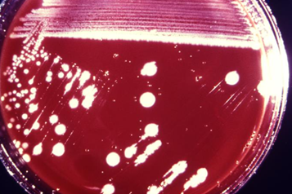

图1单核细胞增生李斯特菌在血平板上的生长情况[2]

**1.1.2形态学特征**

单核细胞增生李斯特菌为革兰氏阳性短杆菌，两端钝圆，常两两相串成弯曲及V形，偶尔有球状、双球状、短链状，但很少有长链状，兼性厌氧，无芽孢，一般不形成荚膜。该菌有4根周生鞭毛和1根端生鞭毛（图1）[1]。

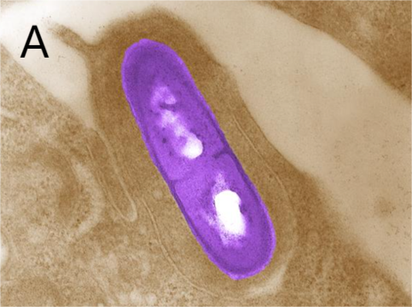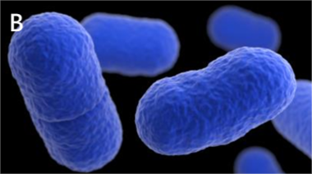

图2大肠杆菌显微照片

（A）扫描电镜照片[2]（B）三维成像[2]

**1.1.3生化特征**

该菌接触酶阳性，氧化酶阴性，能发酵多种糖类，产酸不产气，如发酵葡萄糖、乳糖、水杨素、麦芽糖、鼠李糖、七叶苷、蔗糖、山梨醇、海藻糖、果糖，不发酵木糖、甘露醇、肌醇、阿拉伯糖、侧金盏花醇、棉子糖、卫矛醇和纤维二糖，不利用枸橼酸盐，40%胆汁不溶解，吲哚、硫化氢、尿素、明胶液化、硝酸盐还原、赖氨酸、鸟氨酸均阴性，VP、甲基红试验和精氨酸水解阳性[1]。

**1.1.4分子生物学特征**

单核细胞增生李斯特菌EGC-e菌株全长2944528个碱基对，有2853个开放阅读框，GC含量为39%单核细胞增生李斯特菌有一个单环染色体，该菌之所以能够栖息于各种环境，是因为它有331个编码不同转运蛋白的基因，占单核细胞增生李斯特菌基因总数的11.6%。李斯特菌的调控范围也很广，占据了整个基因组的大部分[3]。

**1.2分布、传播与致病性**

**1.2.1分布与传播**

本菌所致中毒春季可发生，夏、秋季呈季节性增高。单增李斯特菌广泛分布于水、土壤、人和动物粪便中，主要通过粪-口途径传播，自然感染的传播途径包括消化道、呼吸道、眼结膜以及损伤的皮肤等[4]。

**1.2.2致病性**

根据本菌的菌体（O）抗原和鞭毛（H）抗原的不同，将其分为13种血清型，1、3和4型还可分为若干亚型。各型对人类均可致病，但以1a和1b最为多见。李斯特菌感染后，患者开始常有胃肠炎症状，最明显的表现是败血症、脑膜炎、脑脊膜炎，有时为心膜炎，孕妇可出现流产、死胎等表现，幸存婴儿则因患脑膜炎而导致智力缺陷。腹泻型患者的潜伏期一般为8-24h，主要症状为恶心、腹痛、腹泻、发热等肠胃道症状[5]。

感染该菌常引起传染性单核细胞增多症，也可引起脑膜炎、菌血症等，致死率可达20%以上。致病物质主要是溶血素和菌体表面成分，本菌的毒菌株会产生溶血素（LLO），能使红细胞发生β-溶血，并具有破坏人体吞细胞的能力[1]。

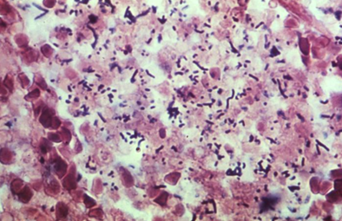在感染李斯特菌的动物中，细菌首先出现在巨噬细胞中，然后扩散到肝脏中的肝细胞，经血液循环会导致肺部组织产生病变（图3）。细菌激发的反应包括产生γ干扰素、巨噬细胞激活因子和细胞毒性T细胞反应[5]。单核细胞增生李斯特菌的致病机理取决于其在吞噬宿主细胞中存活和繁殖的能力。因此，病毒性与细菌通过聚合宿主细胞肌动蛋白在宿主细胞胞质内移动的能力有关[6]。分泌入侵酶可使李斯特菌穿透上皮衬里的宿主细胞。免疫系统通常可以在感染扩散之前，利用专门针对李斯特菌抗原的T淋巴细胞消除感染。但是，如果免疫系统受损，则可能出现全身性疾病[5]。

图3肺组织标本的显微照片[2]

**1.3检测方法**

1. 传统方法：对可疑样本进行采集，然后进行染色镜检、动力试验和生化鉴定，如进行过氧化氢酶试验，过氧化氢酶阳性反应的菌落继续进行糖发酵试验和MR-VP试验[4]。
2. 快速检测方法：主要是应用分子生物学中单克隆抗体、DNA探针和多聚酶联反应（PCR）技术对该菌进行快速检测，大大简化了单增李斯特菌的分离方法，缩短了检出时间[4]。

**1.4典型案例**

Raschle[7]评估了来自瑞士各地河流、溪流和内陆运河的191份地表水样本中单核增生李斯特菌的发生情况。其中13%的地表水样品中含有超标的单核增生李斯特菌，表明单核增生李斯特菌常存在于地表水中，为预防和治疗单核增生李斯特菌提供信息，以减少食源性病原体从地表水向人类的传播。

**1.5防治对策**

避免饮用受污染的水源、食物等，该菌在4℃下仍能生长繁殖，因此在食品生产过程、餐饮业及日常生活中应谨慎对待未加热的冰箱食品。

参考文献

[1] 何国庆，贾英民，丁立孝. 食品微生物学 第4版. 北京: 中国农业大学出版社, 2021.

[2] https://phil.cdc.gov/QuickSearch.aspx?key=true.

[3] Hain T, Steinweg C, Kuenne CT et al. Whole-genome sequence of Listeria welshimeri reveals common steps in genome reduction with Listeria innocua as compared to Listeria monocytogenes. Journal of bacteriology, 2006, 188: 7405-7415.

[4] 沈晓盛, 郑国兴, 李庆 等. 食品中单核细胞增生李斯特菌的危害及其检测. 食品与发酵工业, 2004: 87-91.

[5] Joyce SA, Gahan CGM. Molecular pathogenesis of Listeria monocytogenes in the alternative model host Galleria mellonella. Microbiology, 2010, 156: 3456-3468.

[6] O'Neil HS, Marquis H. Listeria monocytogenes flagella are used for motility, not as adhesins, to increase host cell invasion. Infection and immunity, 2006, 74: 6675-6681.

[7] Raschle S, Stephan R, Stevens MJA et al. Environmental dissemination of pathogenic Listeria monocytogenes in flowing surface waters in Switzerland. Scientific reports, 2021, 11: 9066.